【単元内自由進度学習進度表】 ２年　　　　組　　　　　　番　　名前　　　　　　　　　　　　　　　　　　　　　　　　 ワークｐ64～97 白プリ１6～20

『単元名　電流とそのはたらき』 『共通目標』　：クラスのメンバー全員が単元テスト（Qubena）で正答率70％をクリアする👫

『個人目標』　：

グループ

個人orグループ

|  |  |  |  |  |  |  |  |  |  |
| --- | --- | --- | --- | --- | --- | --- | --- | --- | --- |
| 講座番号 | 学習内容 | 確認 　テスト | 日付 | Qubena 　　　　　　　　（A～C↓） | | | 学習達成確認課題（振り返り） | | ワーク（教科書） |
| １ | 電流と回路💡 | １ | / | 電流と電圧 | 回路図 |  | 回路図って何？ |  | p 64～67 ｐ70～71②  （ｐ212～２２６） |
| ２ | 電流💡 | ２ | / | 回路と電流 |  | 直列回路と並列回路に流れる電流の違いについて説明して！ |  |
| ３ | 電流（練習問題） |  |
| ４ | 電流計の使い方 | ３ | / |  |
| ５ | 電圧💡 | ４ | / | 回路と電圧 |  | 直列回路と並列回路に加わる電圧の違いについて説明して！ |  | ｐ68～69 p71③  （ｐ227～230） |
| ６ | 電圧（練習問題） |  |
| ７ | 電圧計の使い方 | ５ | / |  |
| 白16 | 白プリ | 📝 | / | 白プリの振り返り： | | | |  |
| ８ | オームの法則💡 | ６ | / | 抵抗とオームの法則 |  | オームの法則について説明して！ |  | ｐ72～73 p76　　　　（ｐ231～235） |
| ９ | オームの法則（練習問題） |  |
| １０ | 回路全体の抵抗 | ７ | / | 回路全体の抵抗 |  | 回路全体の抵抗の求め方を説明して！ |  | p74～75 p77  （ｐ236～240） |
| １１ | 導体と不導体 | ８ | / | 導体と不導体の例をそれぞれあげて！ |  |
| 白17 | 白プリ | 📝 | / | 白プリの振り返り： | | | |  |
| １２ | 電力 | ９ | / | 電力と熱量 |  | 電力と熱量の違いは？求め方は？ |  | p78～81  （ｐ241～247） |
| １３ | 熱量 |  |
| １４ | 電力量 | 電力量 |  | 電力量と電力の違いは？求め方は？ |  |
| 白18 | 白ﾌﾟﾘ＆単元ﾃｽﾄ | 📝 💻 | / | 白ﾌﾟﾘ＆単元ﾃｽﾄの振り返り： | | | | ｐ82～８３ |
| １５ | 静電気💡 | １０ | / | 電流の正体 | 静電気と電流 |  | 静電気が発生するしくみを説明して！ |  | ｐ９４～９５  （ｐ248～259） |
| １６ | はく検電器 |  |
| 1７ | 放電と電子線 | １１ | / | 電流の正体は何か説明して！ |  |
| 18 | 電流の正体 |  |
| 19 | 放射線 | １２ | / | 放射線 |  | 放射線の種類を説明して! |  |
| 白1９ | 白ﾌﾟﾘ＆単元ﾃｽﾄ | 📝 💻 | / | 白ﾌﾟﾘ＆単元ﾃｽﾄの振り返り： | | | | ｐ９６～９７ |
| 2０ | 棒磁石の磁界 | １３ | / | 電流と磁界 | 磁界 |  | 磁界って何？ |  | ｐ８４～８５ ｐ９０  （ｐ260～267） |
| ２１ | 一本の導線の磁界 | １４ | / | 電流がつくる磁界 |  | 電流がつくる磁界について説明して！ |  |
| 22 | コイルの磁界💡 | １５ | / |  |
| 23 | 電流が磁界から受ける力💡 | １６ | / | 電流が磁界から受ける力 |  | フレミング左手の法則って何？ |  | ｐ８６～８７ ｐ９１  （ｐ268～271） |
| 24 | モーター | １７ | / | モーターのしくみを説明して！ |  |
| 25 | 電磁誘導💡 | １８ | / | 電磁誘導 |  | 電磁誘導で発生する電流はなぜ交流になるの？ |  | ｐ８８～８９  （ｐ272～289） |
| 26 | 直流と交流 |  |
| 白２０ | 白ﾌﾟﾘ＆単元ﾃｽﾄ | 📝 💻 | / | 白ﾌﾟﾘ＆単元ﾃｽﾄの振り返り： | | | | ｐ９２～９３ |

📝：白プリ　　　　　💻：単元テスト　　　　　💡：実験目安

中２理科　「電流とそのはたらき」　まとめ　２年　　　　組　　　　　　番　　名前

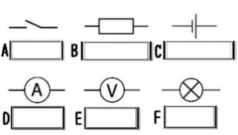各単元の内容をイラストや表など使って、自分なりのまとめをつくってみよう！ 　　　　　　　　　**【参考図】**

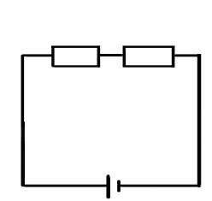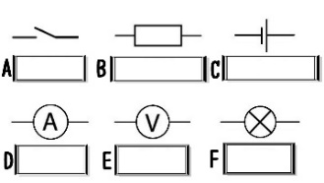【電流と電圧】

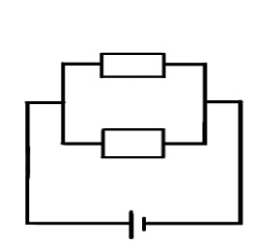

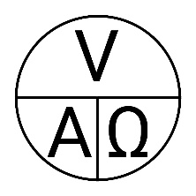

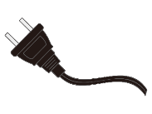

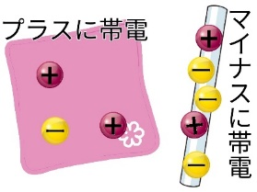

【参考キーワード】　　□電流　□回路　□電気用図記号　□回路図　□直列回路　□並列回路　□電圧　□電気抵抗　□オームの法則　□導体　□不導体

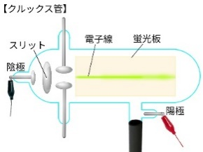【電流の正体】

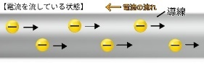

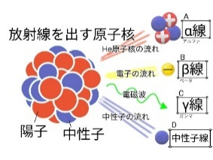

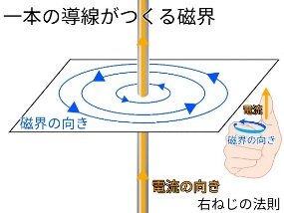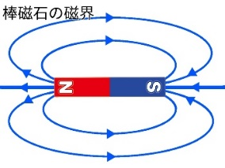

【参考キーワード】　　□静電気　　□放電　　□陰極線　　□電子　　□放射線　　□放射性物質

【電流と磁界】

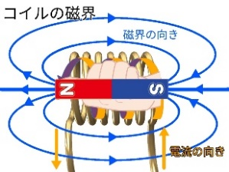

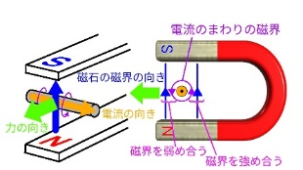

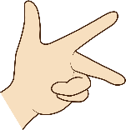

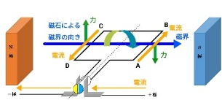

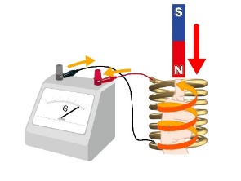

【参考キーワード】　　□電気エネルギー　□電力　□熱量　□電力量　□磁力　□磁界　□磁界の向き　□磁力線　□電磁誘導　□誘導電流　□直流　□交流　□周波数